代码说明与演示
22大数据2李丽椰
说明：
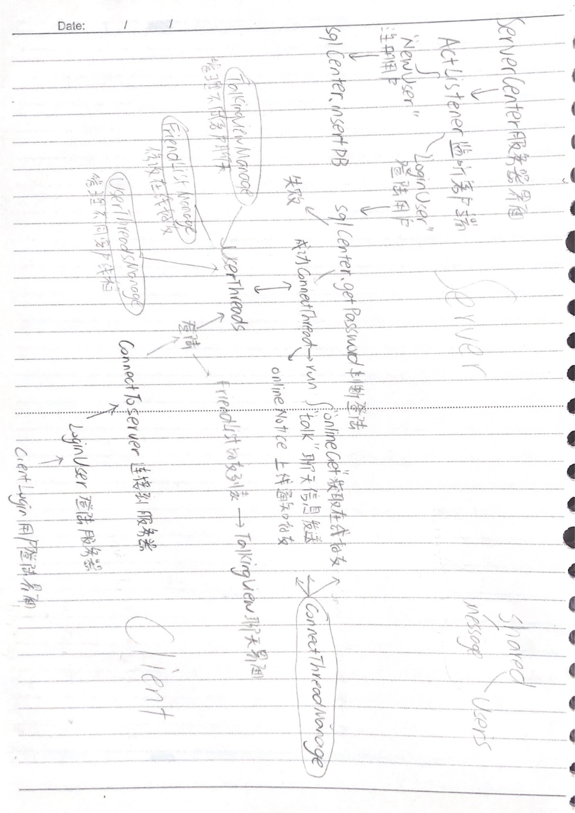
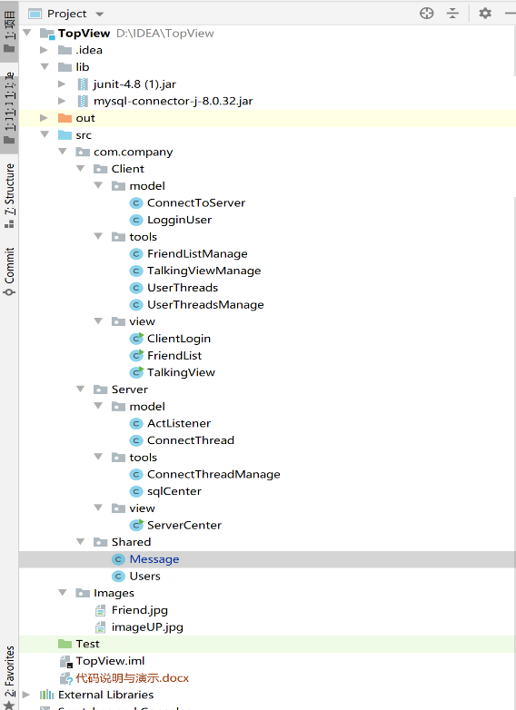
演示：
运行ServerCenter->打开服务器
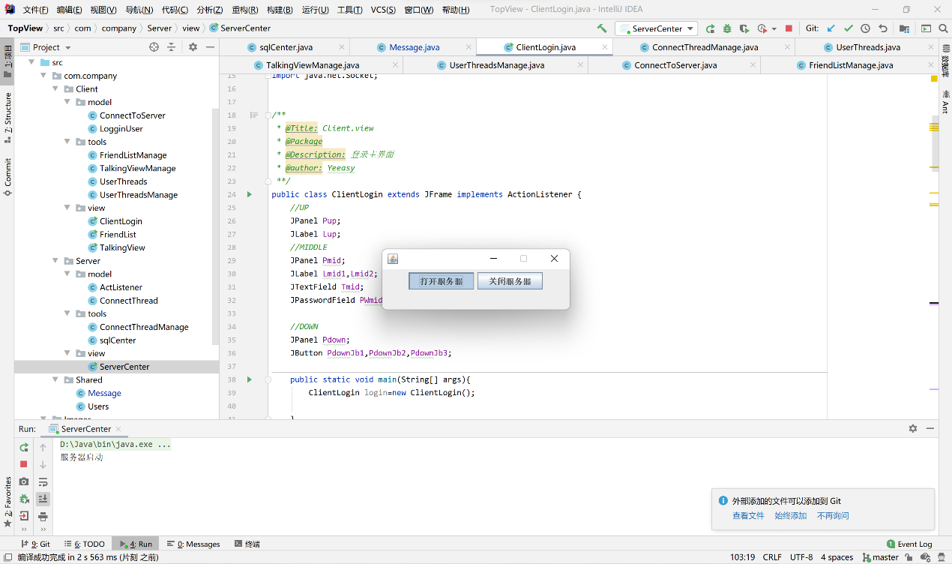
运行ClinentLogin，输入账号与密码进行注册
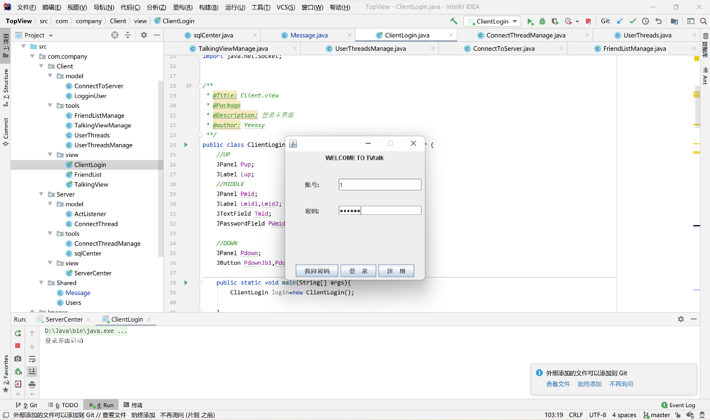
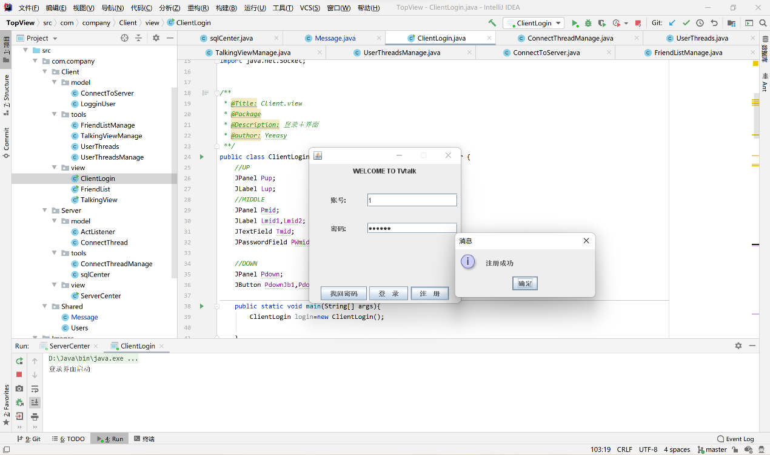
登录：密码错误或账号不存在均弹窗提醒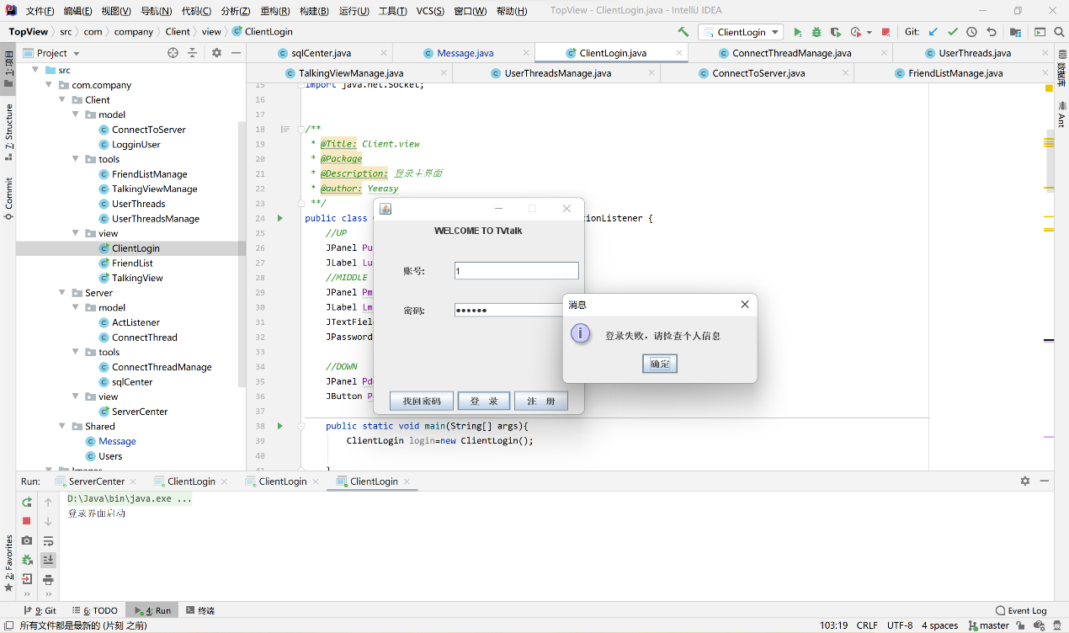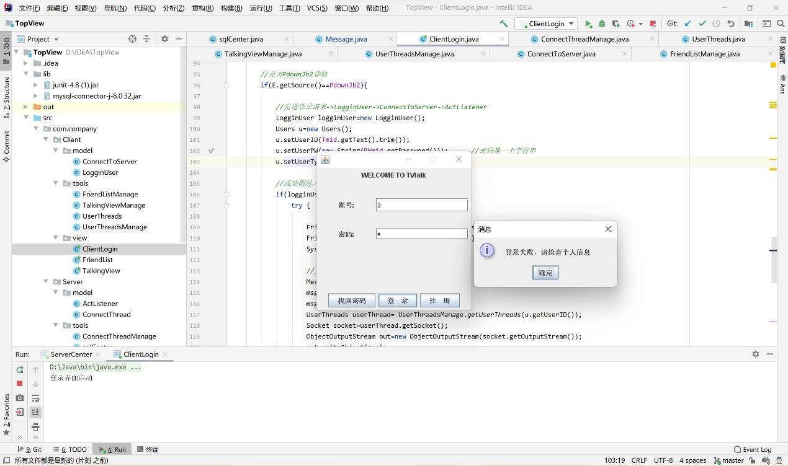
登录成功->显示好友列表
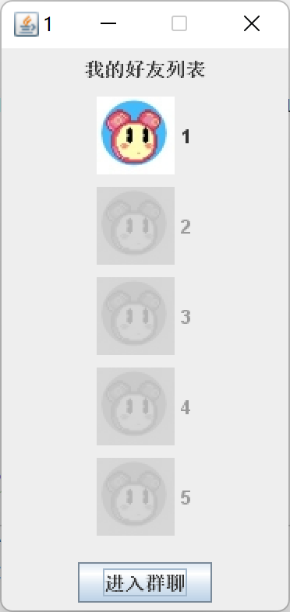
若此时另一个用户登录，好友列表会实时显示在线好友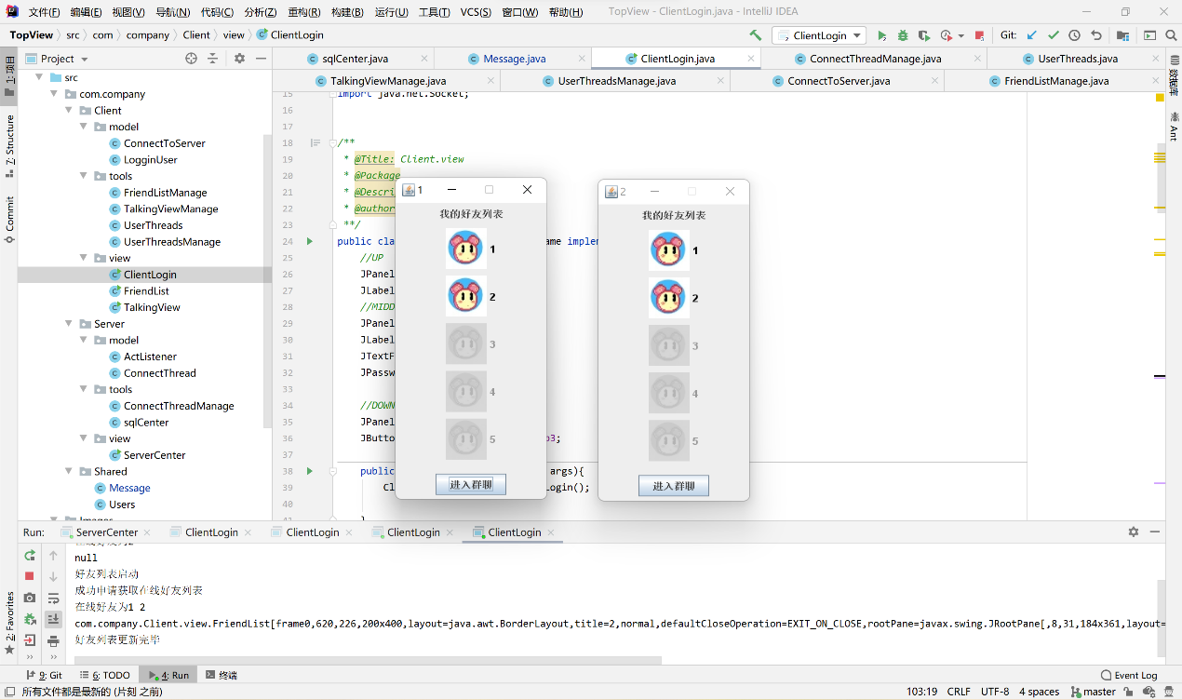
双击好友头像开始聊天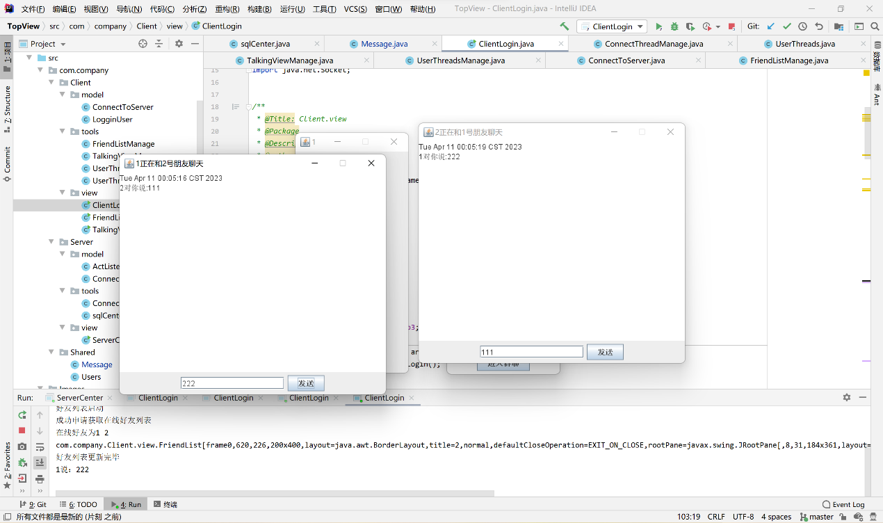
SQL表内数据：
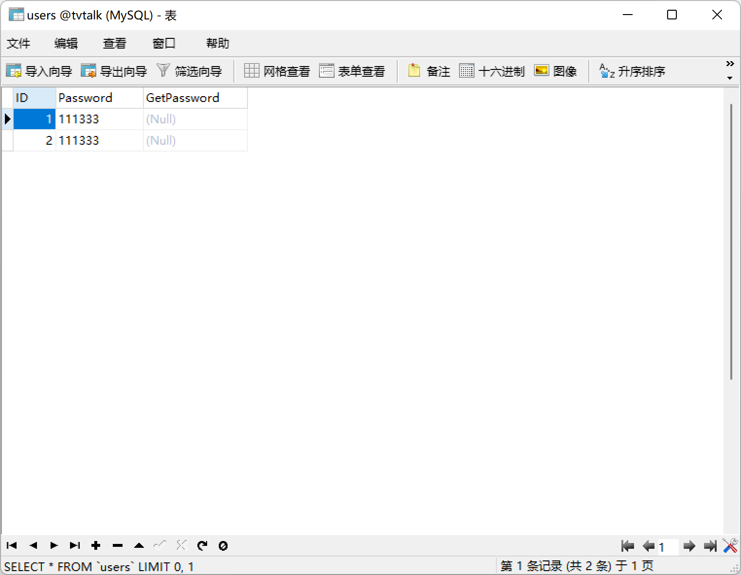
代码还有许多还未完善的地方，也有许多功能未实现，将就看(๑ᵔ⤙ᵔ๑)

